PETS A BORDO: QUALI ACCORGIMENTI ?
Chi pensasse che trasportare il proprio animale a bordo di un aereo sia compito agevole leggendo queste brevi note molto probabilmente cambierà idea.
Nell’agosto dello scorso anno la United Airlines si è dovuta confrontare in tempi ravvicinati con casi legali avviati dai padroni di due cani che sono morti durante voli domestici a bordo di velivoli della compagnia statunitense.
A gennaio un cane che viaggiava in stiva da Detroit a Portland (5hr 30minuti) è giunto a destinazione ammalato ed è poi morto. Ad aprile un altro cane è morto a bordo del volo, sempre in stiva, da Houston a San Francisco (durata 4,30 hr). In entrambi i casi i proprietari oltre ad avviare procedimenti legali hanno iniziato proprie campagne per perorare la causa di portare i pets in cabina passeggeri, cosa già fattibile in taluni casi, anziché nella stiva insieme ai bagagli.
Ad aprile del 2017 un coniglio che volava da Londra a Chicago è giunto morto a destinazione.
Questi casi finiti anche sulla stampa internazionale non si possono purtroppo definire eventi isolati ma accadono con una certa frequenza. E secondo il Transportation Department’s Air Travel Consumer Report nel periodo Gennaio 2012:Febbraio 2017 proprio la Delta ha avuto 53 decessi a bordo su un totale di 136 animali trasportati nello stesso periodo da tutte le compagnie Usa. (1)
Negli Stati Uniti su questo specifico aspetto viene stilata una apposita graduatoria: la Delta ha 1,23 incidenti ogni 10.000 animali trasportati, l’American 0,62 e la United è in testa con 2,11 incidenti . (2)
Ci sono modi per evitare problemi ai nostri amici a quattro zampe? Certamente.
Il primo consiglio è di cercare di portare l’animale domestico con il padrone se le dimensioni lo permettono. Alcune aerolinee permettono il trasporto mettendo il tradizionale carry-on bag sotto il sedile di fronte. Contattare l’aerolinea e chiedere circa questa possibilità indicando il peso dell’animale; solitamente il massimo peso di riferimento è stabilito in otto chilogrammi.
Se l’animale deve andare in stiva queste sono organizzate in maniera tale da mantenere temperature adattabili costanti. E’ per questo motivo che alcune aerolinee rifiutano il trasporto a bordo se all’aeroporto di partenza o a quello di arrivo sono previste temperature eccedenti i 30 gradi celsius o al disotto dei 12. Anche se questi limiti non sono applicati in modo rigido, è comunque preferibile evitare il viaggio durante i torridi picchi estivi o i gelidi giorni invernali.
Evitare assolutamente le coincidenze in quanto gli animali possono rimanere in condizioni ambientali e temperature critiche anche per molte ore, preferire invece sempre i voli diretti punto-a-punto. L’aerolinea deve essere sempre e soltanto una, non cambiare compagnia per trasbordi.
Quando un passeggero sa che il suo amico è in stiva non sarebbe male, al momento dell’imbarco, avvisare il personale di cabina che avverta il capitano del “prezioso” cargo trasportato in modo tale che in cabina di pilotaggio venga tenuta d’occhio la temperatura della stiva.
Le regole della IATA si limitano a dettare le linee-guida generali e a fornire dettagli tecnici sui contenitori, poi ogni vettore è libero di procedere -specie per quanto riguarda le tariffe- come meglio crede. Ci sono compagnie ad esempio che accettano solo animali di piccole dimensioni in cabina passeggeri ma non in stiva. La Iata in un suo documento raccomanda circa due ore prima del viaggio un pasto molto leggero e uno short drink. Sono inoltre illustrati i vari tipi di contenitori ammessi che sono reperibili presso i negozi specializzati.
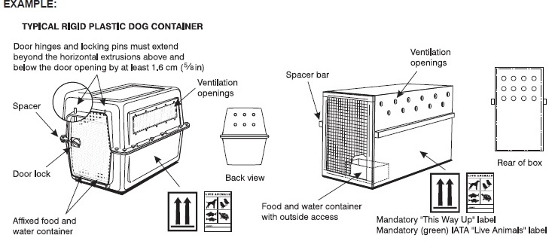
Immagine tratta dalla pubblicazione IATA “Container Requirements” 8.3 , edizione del Gennaio 2017

Il trasporto di animali in aereo è soggetto a disposizioni di legge diverse da paese a paese. Ad esempio solitamente cani e gatti possono viaggiare solo se hanno compiuto le 12 settimane di età, ma da/per gli Stati Uniti il volo è consentito solo a partire dalle 16 settimane di vita.
Alcuni esempi di tariffe aiuteranno ad avere una idea di quanto la compagnia da voi scelta vi possa chiedere. Ricordarsi che la regola generale è che il trasporto in cabina è ammesso fino a 8 Kg, se si supera si applica il trasporto in stiva. Le tariffe sono espresse in euro:

Cabina Stiva
AIR FRANCE
Domestico Francia 30 60
Europa 55 100

LUFTHANSA
Europa 50 100/200
Lungo raggio 70 150/300

SWISS (3)
Europa 50 100/200
Long haul 70 150/300

IBERIA
Spagna 25 120
Europa 50 300

ALITALIA
Italia 40 40
Europa 75 75
Long haul 200 200
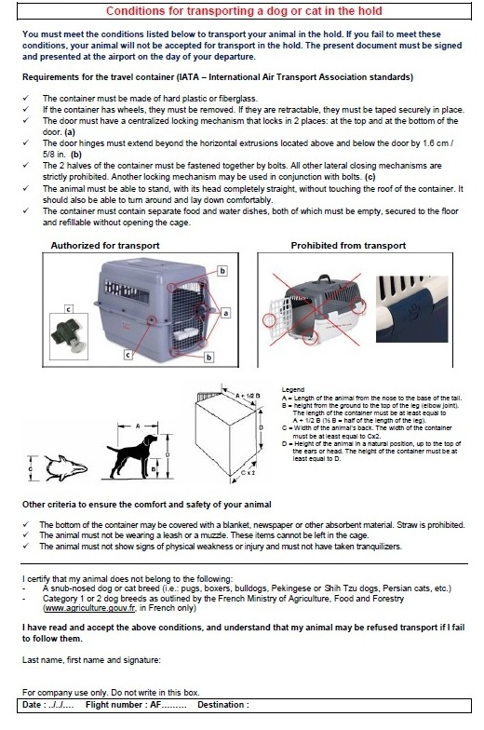
Esempio di modello che alcune compagnie fanno sottoscrivere all’imbarco

Riepilogando:
-Se a un passeggero è consentito presentarsi in aeroporto senza prenotazione, a chi viaggia con animali ciò non è permesso. E’ obbligatorio prenotare in anticipo il viaggio con l’animale;
-Contattare sempre l’aerolinea con la quale si intende viaggiare per conoscere la policy adottata (“pet policy”);
-Ricordarsi che le normative variano non solo da compagnia a compagnia, ma anche a secondo del Paese di destinazione;
-Alcune compagnie accettano il trasporto di animali per supporto emozionale;
-Avere disponibile il Passaporto Pet;
-Viene richiesto anche il certificato di salute e di vaccinazione ;
-Secondo il regolamento UE l’animale deve essere identificato da un sistema elettronico (Transponder/microchip)
-La UE ha emesso uno specifico regolamento sul trasporto animali (4)

(1) https://www.usatoday.com/story/news/2016/10/11/airlines-emotional-support-animals/91721824/
(2) https://www.marketwatch.com/story/5-ways-to-keep-your-pet-safe-while-flying-2017-04-26
(3) Notare che la Swiss applica le stesse tariffe di Lufthansa in quanto facente parte di Lufthansa Group.
(4) https://ec.europa.eu/food/animals/pet-movement/eu-legislation/non-commercial-non-eu_en

